Министерство образования и науки Российской Федерации

Федеральное государственное бюджетное образовательное учреждение высшего образования «Московский государственный технический университет имени Н.Э. Баумана (национальный исследовательский университет)» (МГТУ им. Н.Э. Баумана)

Факультет «Робототехника и комплексная автоматизация»

Кафедра «Системы автоматизированного проектирования»

**Домашнее задание №3 по дисциплине**

**«Прикладная механика»**

**Метод конечных элементов в задаче растяжения-сжатия**

**Вариант 14**

Выполнил:

студент группы РК6-36Б

Петраков С.А.

Москва

2020

## Разбить систему на конечные элементы. Ввести локальные и глобальную систему координат, записать матрицы жесткости каждого конечного элемента.

Введем глобальную и локальную систему координат. Разобьём стержень на 4 конечных элемента и введем 5 узлов.

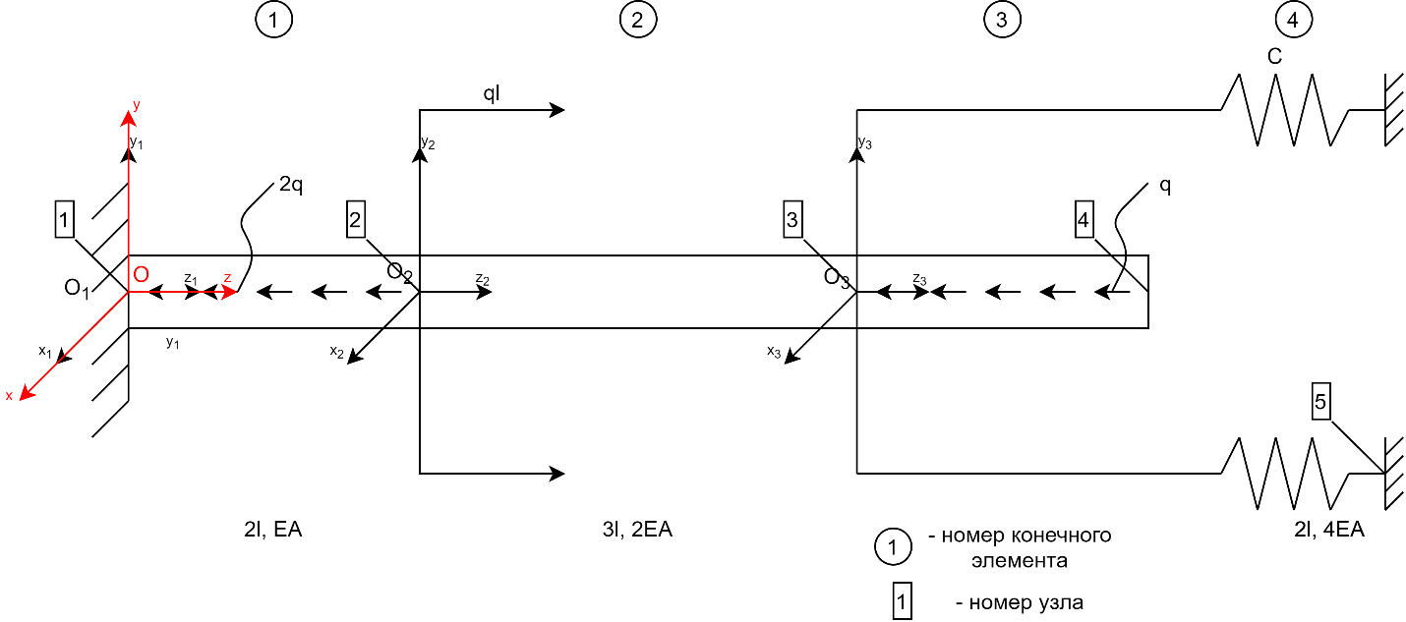

Запишем матрицы жесткости для всех конечных элементов:

$K_{1}=\left[\begin{matrix}\frac{EA}{2l} & -\frac{EA}{2l} \\ -\frac{EA}{2l} & \frac{EA}{2l}\end{matrix}\right]$ $K_{2}=\left[\begin{matrix}\frac{2EA}{3l} & -\frac{2EA}{3l} \\ -\frac{2EA}{3l} & \frac{2EA}{3l}\end{matrix}\right]$

$K_{3}=\left[\begin{matrix}\frac{4EA}{2l} & -\frac{4EA}{2l} \\ -\frac{4EA}{2l} & \frac{4EA}{2l}\end{matrix}\right]$ $K_{4}=\left[\begin{matrix}C & -C \\ -C & C\end{matrix}\right]$

## Сформировать СЛАУ для нахождения узловых перемещений системы. Найти узловые перемещения системы.

$\left[K\right]*\left\{u\right\}=\{f\}$– СЛАУ для нахождения узловых перемещений в стержне.

$[K]$– матрица жесткости системы

$\{u\}$– вектор узловых перемещений

$\{f\}$– вектор сил

$\left\{u\right\}=\left\{\begin{matrix}\begin{matrix}W_{1} \\ W_{2}\end{matrix} \\ W_{3} \\ \begin{matrix}W_{4} \\ W_{5}\end{matrix}\end{matrix}\right\}$ $\left\{f\right\}=\left\{\begin{matrix}\begin{matrix}f_{1} \\ f_{2}\end{matrix} \\ f_{3} \\ \begin{matrix}f_{4} \\ f_{5}\end{matrix}\end{matrix}\right\}=\left\{\begin{matrix}\begin{matrix}-2ql \\ -ql\end{matrix} \\ -ql \\ \begin{matrix}-ql \\ 0\end{matrix}\end{matrix}\right\}$

Сформируем таблицу индексов:

|  |  |  |  |
| --- | --- | --- | --- |
|  | | Степень свободы | |
| $$1'$$ | $$2'$$ |
| Номер КЭ | 1 | 1 | 2 |
| 2 | 2 | 3 |
| 3 | 3 | 4 |
| 4 | 3 | 5 |

Проведем ассемблирование: $$K=\left[\begin{matrix}\begin{matrix}\begin{matrix}\frac{EA}{2l} & -\frac{EA}{2l}\end{matrix} \\ \begin{matrix}-\frac{EA}{2l} & \frac{7EA}{6l}\end{matrix}\end{matrix} & \begin{matrix}0 \\ \frac{-2EA}{3l}\end{matrix} & \begin{matrix}\begin{matrix}0 & 0\end{matrix} \\ \begin{matrix}0 & 0\end{matrix}\end{matrix} \\ \begin{matrix}0 & \frac{-2EA}{3l}\end{matrix} & \frac{8EA}{3l}+C & \begin{matrix}-\frac{2EA}{l} & -C\end{matrix} \\ \begin{matrix}\begin{matrix}0 & 0\end{matrix} \\ \begin{matrix}0 & 0\end{matrix}\end{matrix} & \begin{matrix}-\frac{2EA}{l} \\ -C\end{matrix} & \begin{matrix}\begin{matrix}\frac{2EA}{l} & 0\end{matrix} \\ \begin{matrix}0 & C\end{matrix}\end{matrix}\end{matrix}\right]$$

Учтем граничные условия:

$$\left[\begin{matrix}\begin{matrix}\begin{matrix}1 & -0\end{matrix} \\ \begin{matrix}0 & \frac{7EA}{6l}\end{matrix}\end{matrix} & \begin{matrix}0 \\ \frac{-2EA}{3l}\end{matrix} & \begin{matrix}\begin{matrix}0 & 0\end{matrix} \\ \begin{matrix}0 & 0\end{matrix}\end{matrix} \\ \begin{matrix}0 & \frac{-2EA}{3l}\end{matrix} & \frac{8EA}{3l}+C & \begin{matrix}-\frac{2EA}{l} & 0\end{matrix} \\ \begin{matrix}\begin{matrix}0 & 0\end{matrix} \\ \begin{matrix}0 & 0\end{matrix}\end{matrix} & \begin{matrix}-\frac{2EA}{l} \\ 0\end{matrix} & \begin{matrix}\begin{matrix}\frac{2EA}{l} & 0\end{matrix} \\ \begin{matrix}0 & 1\end{matrix}\end{matrix}\end{matrix}\right]\left\{\begin{matrix}\begin{matrix}W_{1} \\ W_{2}\end{matrix} \\ W_{3} \\ \begin{matrix}W_{4} \\ W_{5}\end{matrix}\end{matrix}\right\}=\left\{\begin{matrix}\begin{matrix}-2ql \\ -ql\end{matrix} \\ -ql \\ \begin{matrix}-ql \\ 0\end{matrix}\end{matrix}\right\}$$

Упрощение: $$\left[\begin{matrix}\frac{7EA}{6l} & \frac{-2EA}{3l} & 0 \\ \frac{-2EA}{3l} & \frac{8EA}{3l}+C & -\frac{2EA}{l} \\ 0 & -\frac{2EA}{l} & \frac{2EA}{l}\end{matrix}\right]\left\{\begin{matrix}W_{2} \\ W_{3} \\ W_{4}\end{matrix}\right\}=\left\{\begin{matrix}-ql \\ -ql \\ -ql\end{matrix}\right\}$$

Решение СЛАУ:  
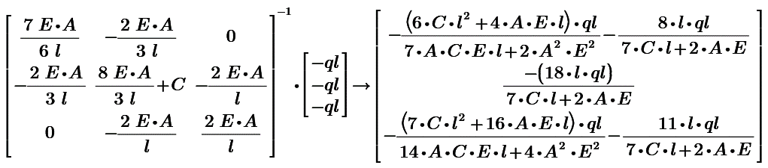

Тогда:

$$W=\left\{\begin{matrix}\begin{matrix}0 \\ \frac{ql^{2}(-12EA-6Cl)}{EA(2EA+7Cl)}\end{matrix} \\ -\frac{18ql^{2}}{2EA+7CL} \\ \begin{matrix}\frac{ql^{2}(-38EA-7Cl)}{2EA(2EA+7Cl)} \\ 0\end{matrix}\end{matrix}\right\}$$

Вычислим узловые перемещения при $C→0$:

$$\lim_{C→0}{W}=\left\{\begin{matrix}\begin{matrix}0 \\ \lim_{C→0}{\frac{ql^{2}(-12EA-6Cl)}{EA(2EA+7Cl)}}\end{matrix} \\ \lim_{C→0}{-\frac{18ql^{2}}{2EA+7CL}} \\ \begin{matrix}\lim_{C→0}{\frac{ql^{2}(-38EA-7Cl)}{2EA(2EA+7Cl)}} \\ 0\end{matrix}\end{matrix}\right\}=\left\{\begin{matrix}\begin{matrix}0 \\ -\frac{6ql^{2}}{EA}\end{matrix} \\ -\frac{9ql^{2}}{EA} \\ \begin{matrix}-\frac{19ql^{2}}{2EA} \\ 0\end{matrix}\end{matrix}\right\}$$

Сравним с 1 ДЗ:

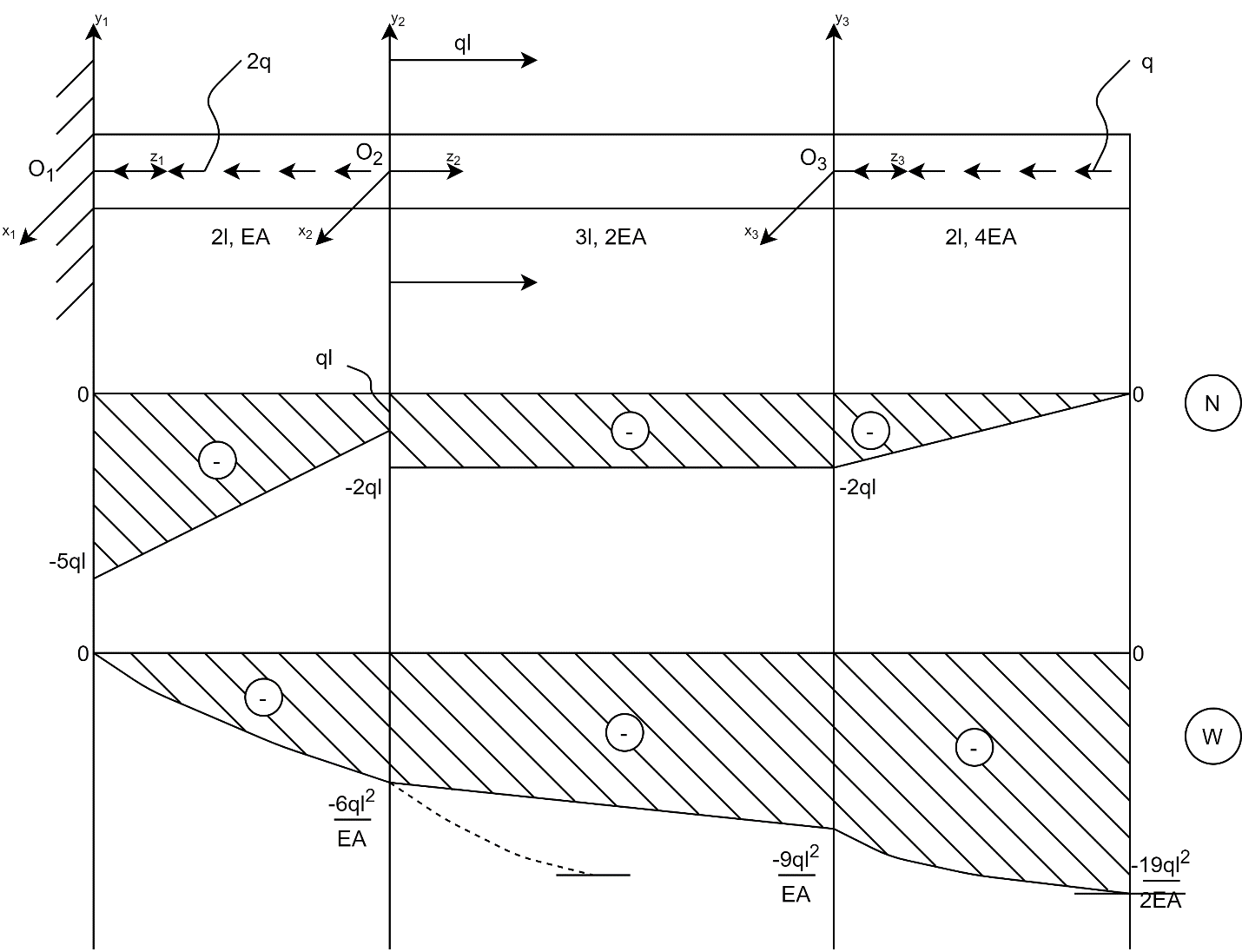

Все совпадает, значит найдено верно

Вычислим узловые перемещения при $C→∞$:

$$\lim_{C→∞}{W}=\left\{\begin{matrix}\begin{matrix}0 \\ \lim_{C→∞}{\frac{ql^{2}(-12EA-6Cl)}{EA(2EA+7Cl)}}\end{matrix} \\ \lim_{C→∞}{-\frac{18ql^{2}}{2EA+7CL}} \\ \begin{matrix}\lim_{C→∞}{\frac{ql^{2}(-38EA-7Cl)}{2EA(2EA+7Cl)}} \\ 0\end{matrix}\end{matrix}\right\}=\left\{\begin{matrix}\begin{matrix}0 \\ -\frac{6ql^{2}}{7EA}\end{matrix} \\ -0 \\ \begin{matrix}-\frac{ql^{2}}{2EA} \\ 0\end{matrix}\end{matrix}\right\}$$

Сравним с 1 ДЗ:

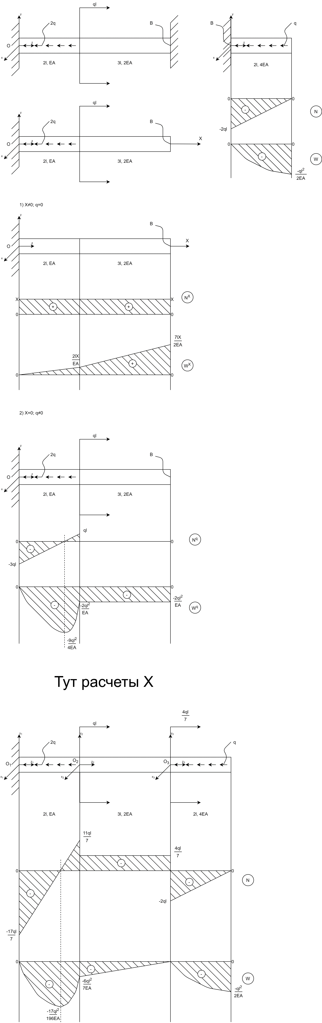

Все совпадает, значит найдено верно

## При $С→0$ и при $С→∞$ вычислить наибольшее значения осевой силы в системе.

Так как на осевые силы влияют не только силы в узлах, но и распределенные нагрузки, то решение будет следующим:

При $C→0$:

Эпюры узловых перемещений на 1 и 3 участке:  
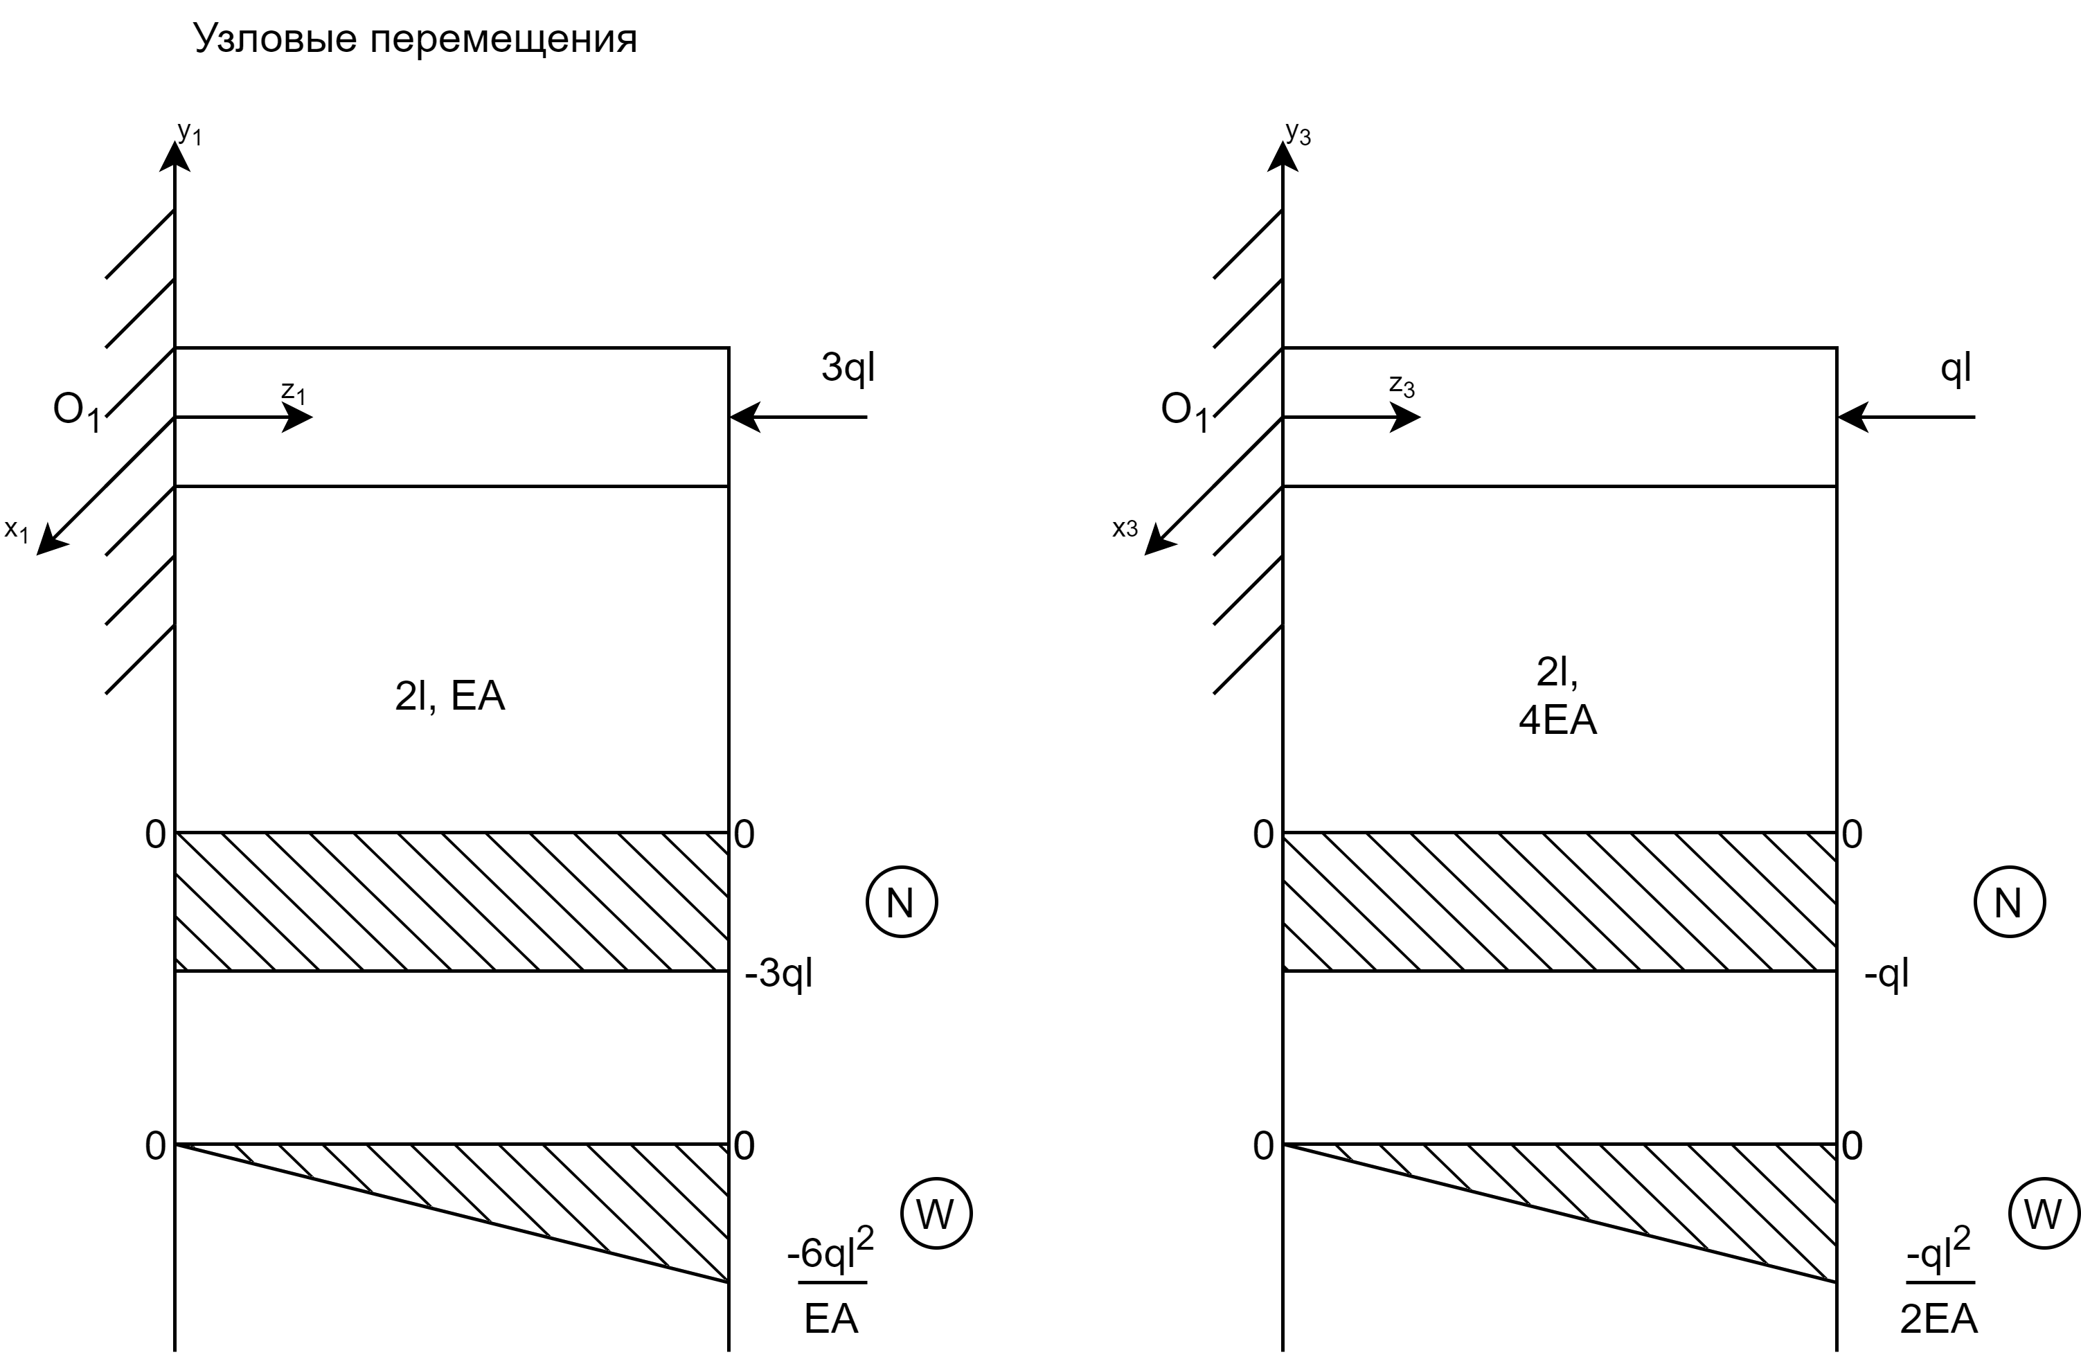

Эпюры распределенных нагрузок на 1 и 3 участке:

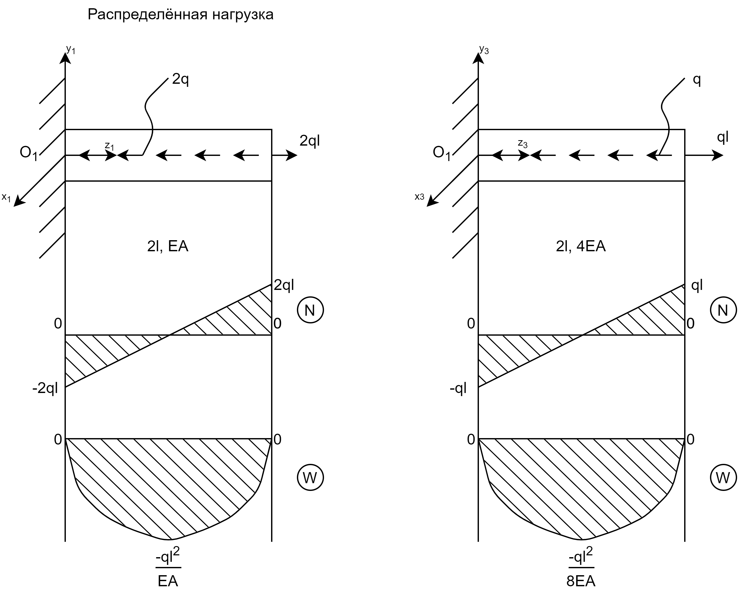

Тогда: $N\left(0\right)=\left\{\begin{matrix}-3ql-2ql \\ -ql-ql \\ -ql-ql\end{matrix}\right\}=\left\{\begin{matrix}-5ql \\ -2ql \\ -2ql\end{matrix}\right\}$ $N\left(l_{i}\right)=\left\{\begin{matrix}-3ql+2ql \\ -2ql \\ -ql+ql\end{matrix}\right\}=\left\{\begin{matrix}-ql \\ -2ql \\ 0\end{matrix}\right\}$

Сравним с 1 ДЗ:  


Все совпало, тогда $N_{max}=5ql$

При $C→∞$:

Эпюры узловых перемещений на 1 и 3 участке:  
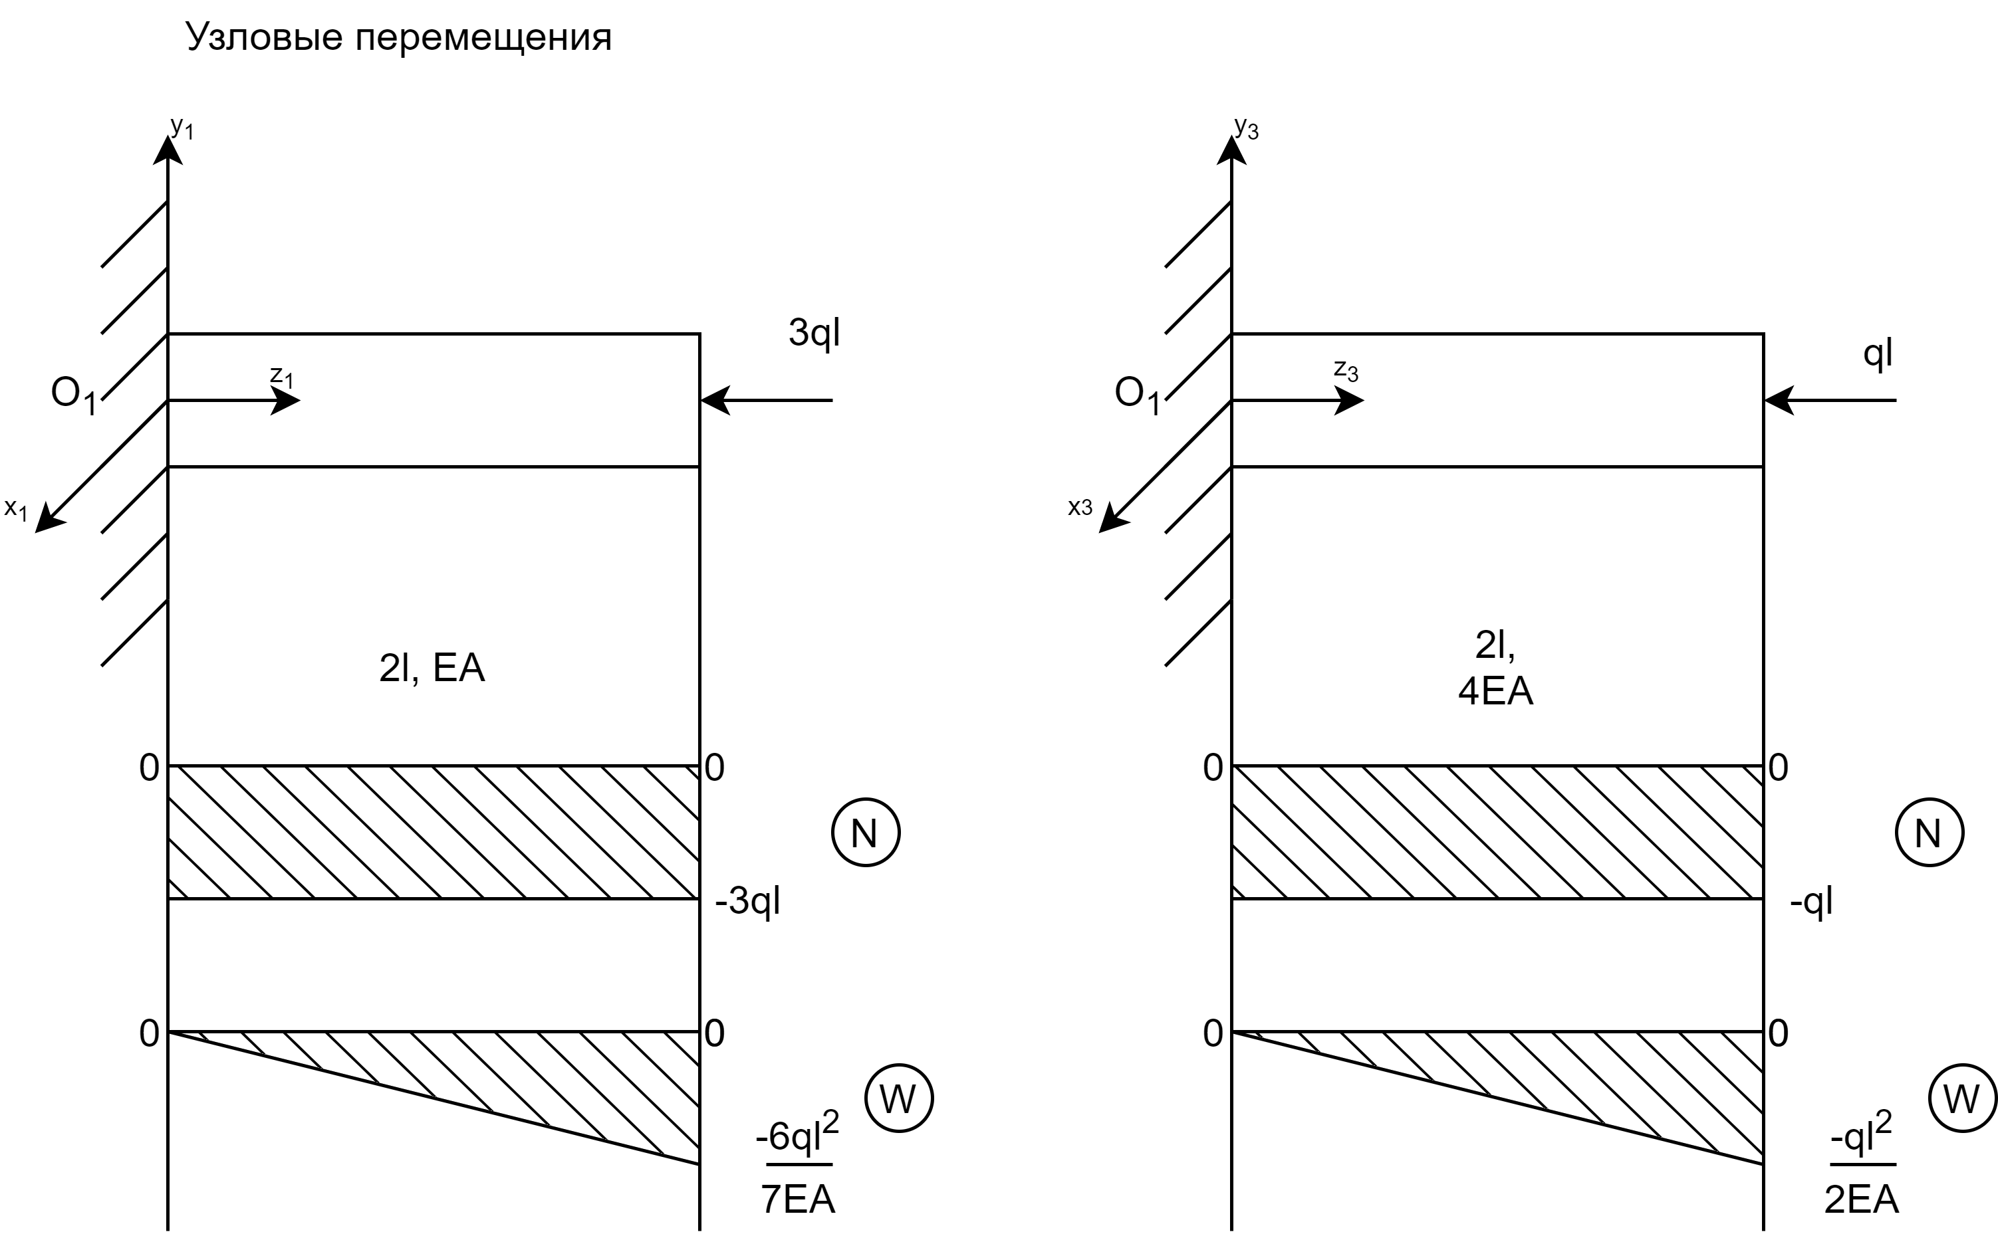

Эпюры распределенных нагрузок на 1 и 3 участке:

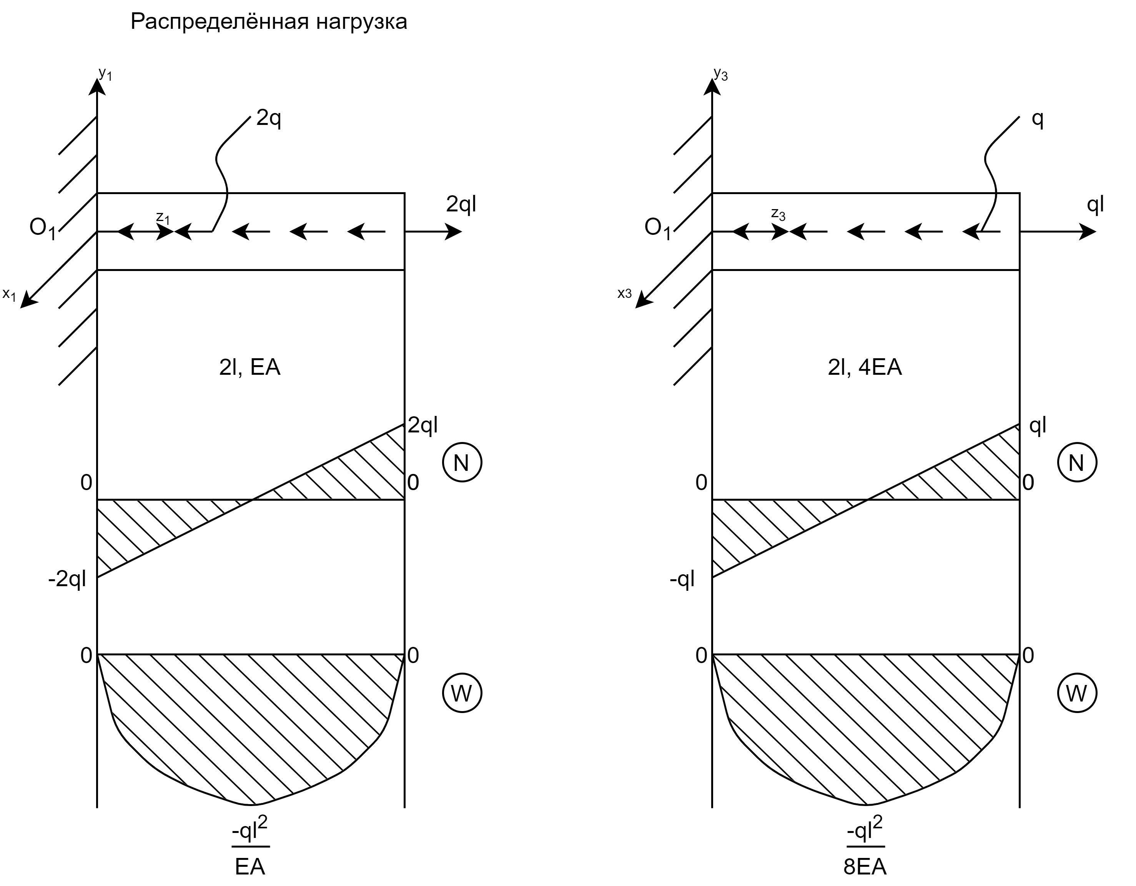

Тогда

$N\left(0\right)=\left\{\begin{matrix}-\frac{3ql}{7}-2ql \\ -\frac{11ql}{7}-ql \\ -ql-ql\end{matrix}\right\}=\left\{\begin{matrix}-\frac{17ql}{7} \\ -\frac{4ql}{7} \\ -2ql\end{matrix}\right\}$ $N\left(l_{i}\right)=\left\{\begin{matrix}-\frac{3ql}{7}+2ql \\ -\frac{4ql}{7} \\ -ql+ql\end{matrix}\right\}=\left\{\begin{matrix}-\frac{11ql}{7} \\ -\frac{4ql}{7} \\ 0\end{matrix}\right\}$

Сравним с 1 ДЗ:  
  
Все совпало, тогда